用量筒量取液体时，某同学操作如下：量筒放平稳，面对刻度，仰视液体凹液面最低处，读数为19 mL。倾倒出一部分液体，又俯视液体凹液面最低处，读数为11 mL。这位同学取出液体的体积是（ ）

A. 8 mL B. 大于8 mL C. 小于8 mL D. 无法判断

解析：

本题旨在考查有关量筒的使用。正确使用量筒的方法是：将量筒放平，面对刻度，视线与液体凹液面的最低点保持水平。如果仰视液体凹液面的最低处，会造成读数偏小；如果俯视则会使读数偏大。（如下图所示）

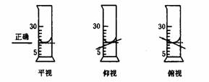

由题意可知：倒出液体前，量筒内的液体应多于19 mL[假设为（19＋m）mL]，倒出部分液体后，量筒内实际剩余的液体应少于11 mL[假设为（11—n）mL]，所以倒出的液体应大于8 mL[（19＋m）－（11－n）]＝8＋m＋n。

答案：B